OBJETIVO

Establecer los lineamientos y las actividades que se deben ejecutar para el manejo seguro de sustancias químicas necesarias para realizar las actividades de Industrias Palmira sas.

ALCANCE

El procedimiento para el manejo seguro de sustancias químicas debe ser aplicado en todos y cada uno de las áreas donde la empresa realiza sus actividades.

DEFINICIONES

- Almacenamiento. Es la acción de depositar segregada y por intervalos de tiempo los residuos en un lugar específico.
- Aprovechamiento. Es la utilización de residuos mediante actividades tales como separación en la fuente, recuperación, transformación y reutilización de los mismos, permitiendo la reincorporación en el ciclo económico y productivo con el fin de generar un beneficio económico y social y de reducir los impactos ambientales y lo riesgos a la salud humana asociados con la producción, manejo y disposición final de los residuos.
- Verificación. Acción de verificar. Comprobar o examinar la verdad de algo. Que se verifican las condiciones de un elemento en cuestión.
- Reutilizar. Utilizar algo, bien con la función que desempeñaba anteriormente o con otros fines.
- Eliminar. Quitar, separar algo, prescindir de ello.
- Registro. Documento que presenta resultados obtenidos o proporcionan evidencia de actividades de desempeño.
- Seguimiento. Acción y efecto de seguir. Tratar o manejar una actividad, haciendo las diligencias conducentes para su logro.
- Cumplimiento. Acción y efecto de cumplir. Ejecutar, llevar a efecto una actividad.
- Sustancias peligrosas. Las sustancias peligrosas son elementos químicos y compuestos que presentan algún riesgo para la salud, para la seguridad o el medio ambiente.
- Proveedor. Personas naturales o jurídicas que venden bienes, prestan servicios o ejecutan obras.
- Distribuir. Dividir algo entre varias personas, designando lo que a cada una corresponde, según voluntad, conveniencia, regla o derecho.
- Hoja de seguridad. Hoja que describe los aspectos físico-químicos de una sustancia en particular.

DESARROLLO DEL PROCEDIMIENTO

ACTIVIDAD | RESPONSABLE | CICLO
1. La persona que realiza la solicitud del producto o sustancia debe exigir al proveedor la hoja de seguridad correspondiente. | Supervisor HSEQ | H
2. Se deben verificar las condiciones de transporte en las cuales se reciben o entregan las sustancias para evitar riesgos para las personas y el medio ambiente. | Supervisor HSEQ | V
3. Revisar las condiciones de entrega (hojas de seguridad, rotulación). Tener presente las condiciones de almacenamiento de la sustancia en el momento de la llegada a la bodega según la Ley 55 de 1993. | Supervisor HSEQ | V
4. Registrar la sustancia en el formato de listado de hojas de seguridad de productos químicos. Almacenar la sustancia de forma adecuada teniendo que cuenta que no reaccione con otros productos ni posea riesgos de derrames o daños en su recipiente. El área debe estar señalizada.  Actualmente la rotulación de las sustancias se tiene bajo la NFPA, sin embargo durante el año 2019 se deberá pasar a la rotulación según el SISTEMA GLOBALMENTE ARMONIZADO, según lo establecido en el Decreto 1496 de 2018.  De conformidad con la clasificación del SGA, se definen tres tipos de peligros, los cuales se relacionan en la tabla 1  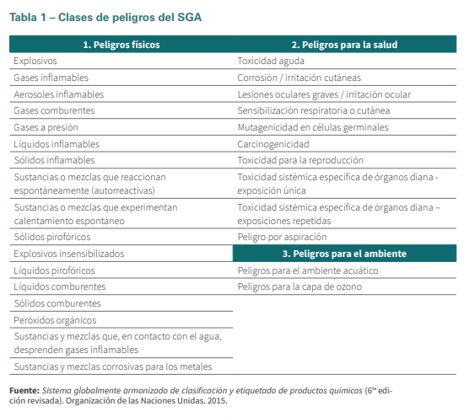  Decreto 1496 de 2018 | Supervisor HSEQ, personal de Bodega | H
5. Informar al proveedor sobre los aspectos a mejorar sobre rotulación, hojas de seguridad o cualquier otro que ponga en riesgo el manejo seguro de sustancias. | Supervisor HSEQ | A
6. Se debe capacitar al personal acerca del producto que se requiere utilizar, cómo se debe utilizar, posibles riesgos, EPP necesarios, las hojas de seguridad, la rotulación y cómo se debe almacenar. | Supervisor HSEQ | H
7. El uso de la sustancia se debe realizar siguiendo los lineamientos de la ley 55 de 1993 y otras normas legales vigente, siguiendo las especificaciones de la ficha de seguridad y la orientación en las capacitaciones ambientales y/o de HSE con respecto al tema. Revisión de rotulación de recipientes en las áreas de trabajo, las cuales se harán cada vez que ingresen sustancias químicas al área a trabajar. | Personal del área, Supervisor HSEQ | H
8. La sustancia química empleada en las diferentes labores se le debe realizar seguimiento para verificar su funcionalidad, seguridad y calidad con respecto a la labor en el medio ambiente, para ello se realiza una evaluación en el espacio de capacitaciones para que los trabajadores evalúen el producto. | Supervisor HSEQ | V
9. Si el producto no presenta inconvenientes en su uso para las personas, el medio ambiente y la calidad del trabajo, se continúa utilizando haciendo el respectivo seguimiento, el cual se hará cada vez que ingrese la sustancia o cada 3 meses que se realice la Inspección de Condiciones Generales de Seguridad. | Supervisor HSEQ | V
10. Si el producto o sustancia no cumple los requerimientos, se deben buscar y evaluar otras alternativas con otros proveedores. | Supervisor HSEQ | A

CONTROL DE DERRAMES Y/O FUGAS

OBJETIVO.

Establecer los las actividades a llevar a cabo en caso de presentarse un derrame y/o fuga dentro de las actividades operativas que realiza la empresa.

ACTIVIDAD | RESPONSABLE | CICLO
- Realizar recorrido en donde se contemplen los equipos y componentes a los cuales se tiene a cargo y detectar cualquier inconsistencia en ellos. | Personal operativo | H
- Reportar de forma inmediata el incidente al coordinador HSEQ. | Personal Operativo | H
- Si la situación de emergencia es superior a la capacidad de la organización aplicar el plan de evacuación establecido. | Supervisor HSEQ | H
- Identificar el tipo de sustancia derramada, o tipo de fuga, por medio de las hojas de seguridad, avisos, etiquetados, conocimientos previos o consultando con los responsables del área. | Personal operativo y Supervisor HSEQ | H
- Aplicar las medidas de control tales como, instalación de recipientes plásticos para recolectar la sustancia, utilizar arena, telas oleofilicas, palas para contener la sustancia, recoger el material impregnado en el recipiente. Utilizar los EPP adecuados. Kit ambiental | Personal operativo y Supervisor HSEQ | H
- Informar la cantidad y características del material contaminado y solicitar servicio a proveedor para disponer de forma adecuada el material impregnado en el lugar determinado para ello. | Supervisor HSEQ | H
- En el recipiente dispuesto para ello se debe transportar el material impregnado, verificando que se encuentre debidamente tapado y entregarlo para disposición adecuada. | Supervisor HSEQ | H
- Evaluar, plantear y aplicar alternativas eficientes para lograr una acción correctiva satisfactoria para evitar que se repita. | Supervisor HSEQ. | V
- El incidente debe ser reportado y diligenciado en el correspondiente registro. | Supervisor HSEQ | A

Firma,

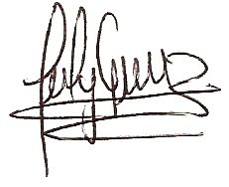

YANETH GARCÍA REY LUDY GOMEZ QUINTERO
Representante Legal Coordinador HSEQ

